

การมีส่วนร่วมของหัวหน้าสถานี
ส.ทท.2 กก.2 บก.ทท.3

ส.ทท.2 กก.2 บก.ทท.3 ประชุมขับเคลื่อนการประเมินคุณธรรมและความโปร่งใสในการดำเนินงานของหน่วยงานภาครัฐ (integrity & Transparency Assessment : ITA) ของ สถานีตำรวจท่องเที่ยว ประจำปีงบประมาณ พ.ศ. 2568
******************************
ข้อมูลวันที่ 9 มกราคม 2568

สถานีตำรวจท่องเที่ยว 2 กองกำกับการ 2 กองบังคับการตำรวจท่องเที่ยว 3 ได้ดำเนินการประชุมขับเคลื่อนการประเมินคุณธรรมและความโปร่งใสในการดำเนินงานของหน่วยงานภาครัฐ (Integrity & Transparency Assessment: ITA) ของสถานีตำรวจท่องเที่ยว ประจำปีงบประมาณ พ.ศ. 2568 โดยมี พ.ต.ท.สิทธิพงศ์ ทองพรหม สว.ส.ทท.2 กก.2 บก.ทท.3 เป็นประธานการประชุม ซึ่งการประชุมดังกล่าวมีวัตถุประสงค์เพื่อแจ้งคำสั่งแต่งตั้งคณะกรรมการขับเคลื่อนการประเมินคุณธรรมและความโปร่งใสในการดำเนินงานของหน่วยงานภาครัฐ (Integrity & Transparency Assessment: ITA) ของสถานีตำรวจท่องเที่ยว และทำความเข้าใจ กรอบการประเมินคุณธรรมและความโปร่งใสในการดำเนินงานของหน่วยงานภาครัฐ (Integrity & Transparency Assessment: ITA) ของสถานีตำรวจท่องเที่ยว ประจำปีงบประมาณ พ.ศ. 2568 ประกอบด้วย 3 ประเด็นสำคัญ ได้แก่
1. การพัฒนาคู่มือการให้บริการนักท่องเที่ยว ทั้งภาษาไทย และภาษาต่างประเทศ
2. การสื่อสารบทบาท ภารกิจ และผลการปฏิบัติงาน ของสถานีตำรวจท่องเที่ยวให้กับนักท่องเที่ยวทั้งชาวไทย และชาวต่างชาติได้รับทราบ
3. การเผยแพร่ข้อมูลสาธารณะ (OIT) ตามแบบตรวจการเปิดเผยข้อมูลสาธารณะ
- การกำหนดผู้รับผิดชอบ
- การจัดทำเว็บไซต์/ปรับปรุงข้อมูลให้เป็นปัจจุบัน
- การจัดทำข้อมูลสาธารณะตามเกณฑ์การประเมินและข้อมูลที่เกี่ยวข้องต่าง ๆ

-2-
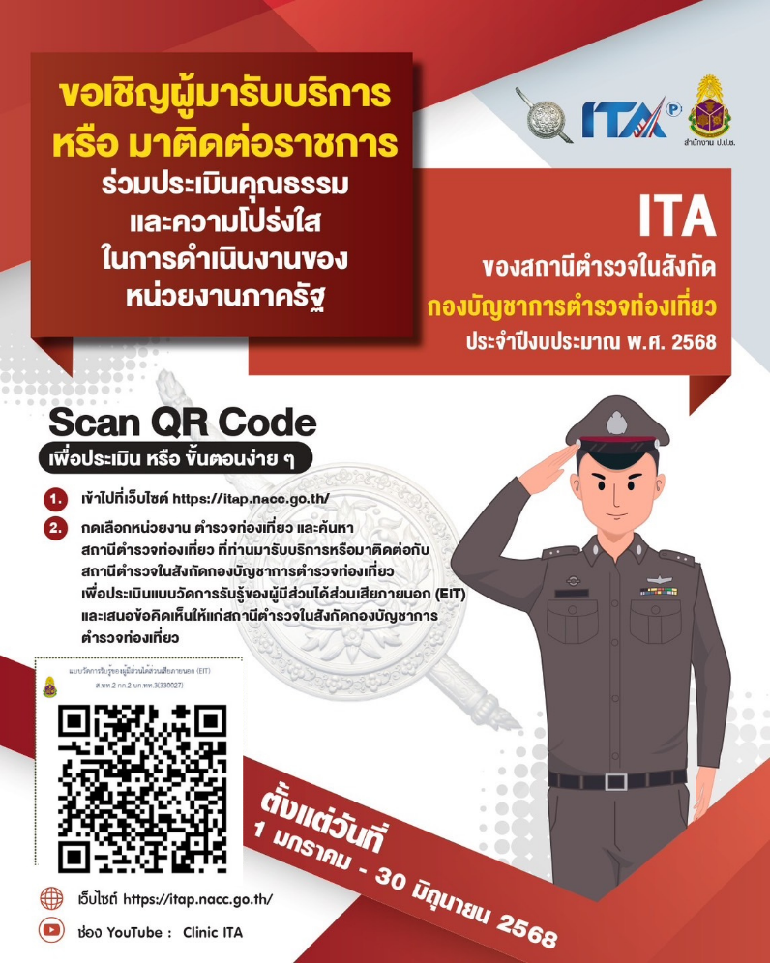
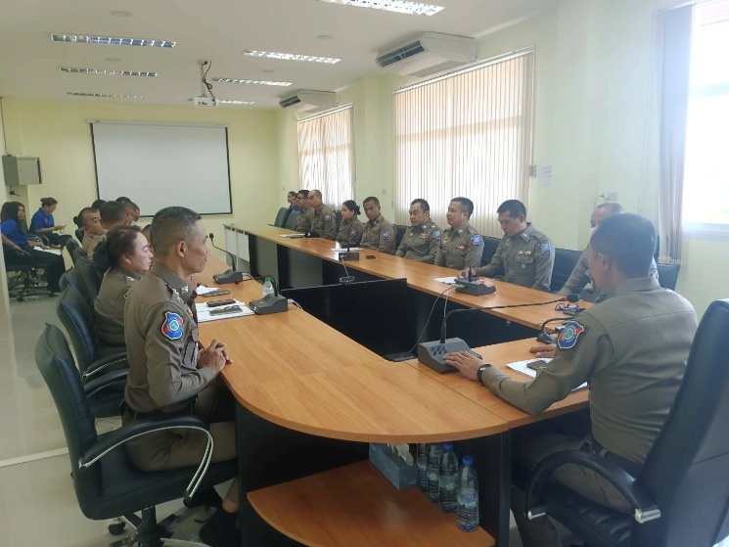
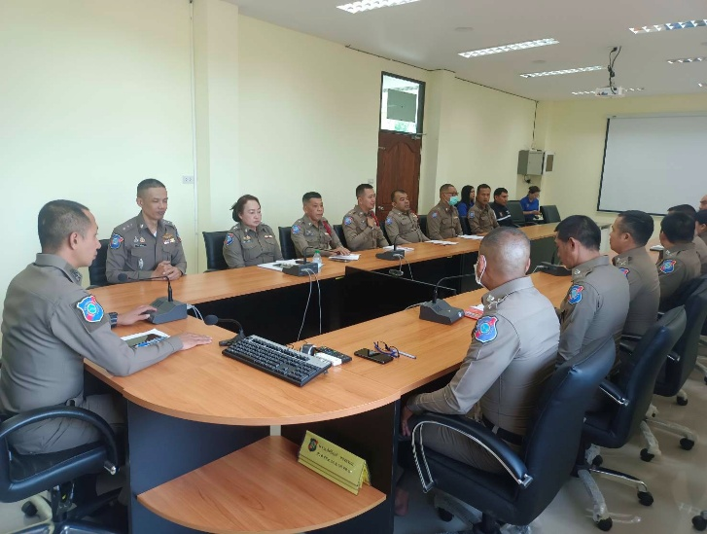
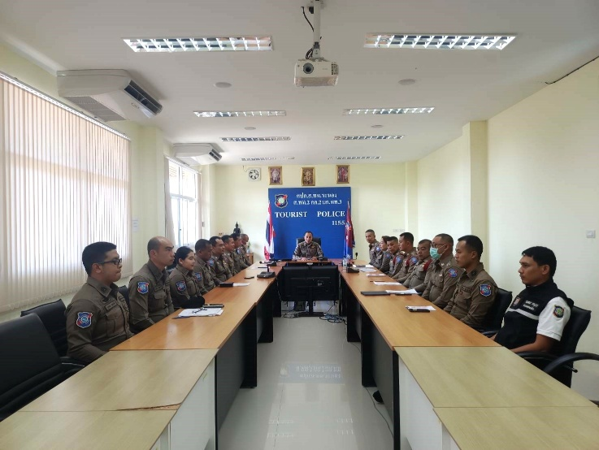
-3-

ข้อมูลวันที่ 4 กุมภาพันธ์ 2568
พ.ต.ท.สิทธิพงศ์ ทองพรหม สว.ส.ทท.2 กก.2 บก.ทท.3 ได้ดำเนินการประชุมการขับเคลื่อนการประเมินคุณธรรมและความโปร่งใสในการดำเนินงานของหน่วยงานภาครัฐ (Integrity and Transparency Assessment : ITA) ของสถานีตำรวจ ประจำปีงบประมาณ พ.ศ. 2568 โดยในวันนี้ได้ประชุมยกระดับการ เปิดเผยข้อมูลสาธารณะ (Open Data Integrity and Transparency Assessment : OIT) ภายในหน่วยงานจำนวน 2 ด้าน คือ
- การพัฒนายกระดับการให้บริการ (One Stop Service) เพื่ออำนวยความสะดวกแก่ประชาชน และนักท่องเที่ยวที่มาใช้บริการ โดยให้ดำเนินการปรับปรุงและพัฒนาหน่วยงานตามแบบการประเมิน OIT และกำหนดตัวผู้รับผิดชอบในการพัฒนาด้านต่างๆให้แล้วเสร็จภายในกรอบเวลาที่กำหนด
- ยกระดับการเผยแพร่ข้อมูลสาธารณะ (OIT) ตามแบบการตรวจการเปิดเผยข้อมูลสาธารณะ โดยกำหนดตัวผู้จัดทำข้อมูล ผู้จัดทำเว็บไซต์ และกำชับให้มีการเผยแพร่ข้อมูลให้ครบถ้วนตามแบบการตรวจ และมีการอัพเดทข้อมูลให้เป็นปัจจุบันอยู่เสมอ
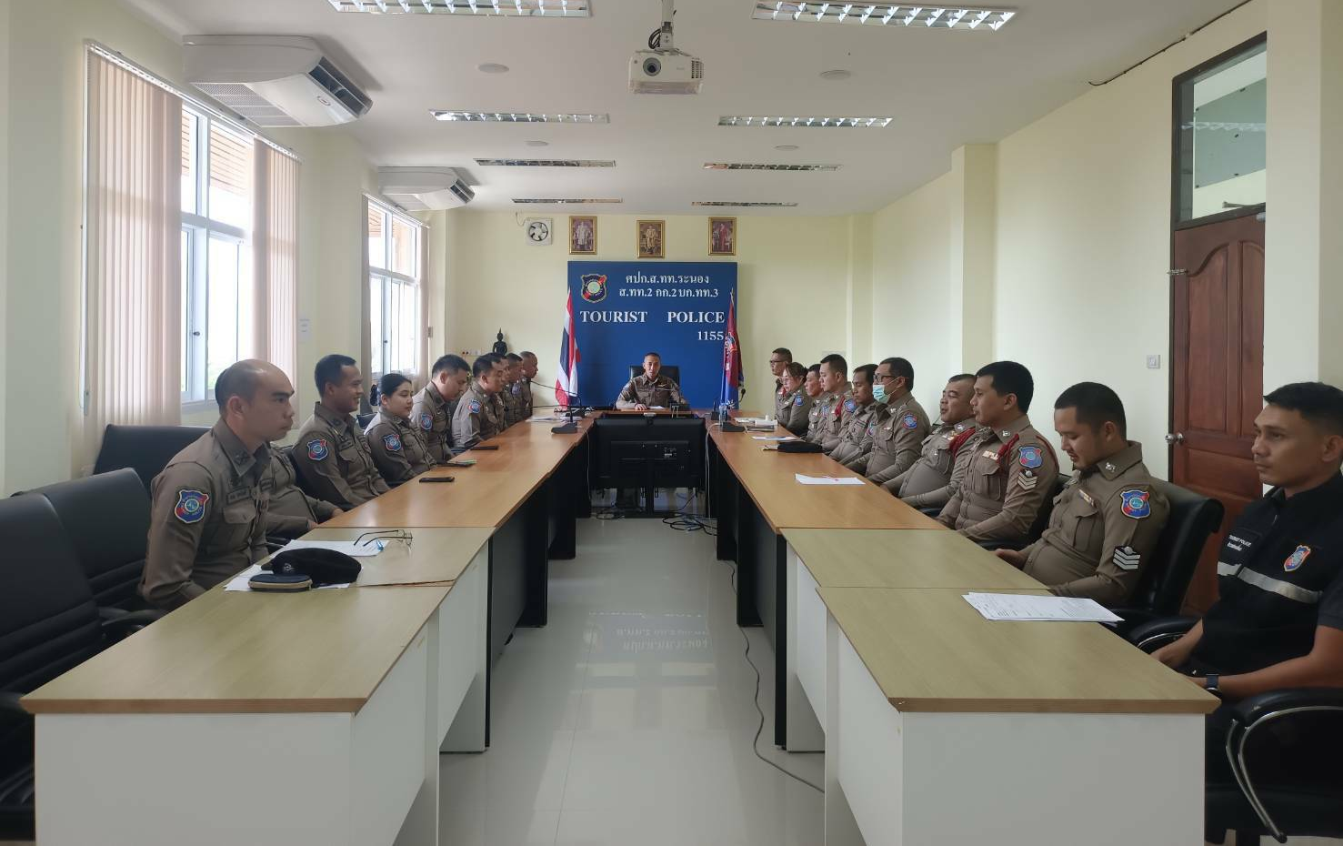

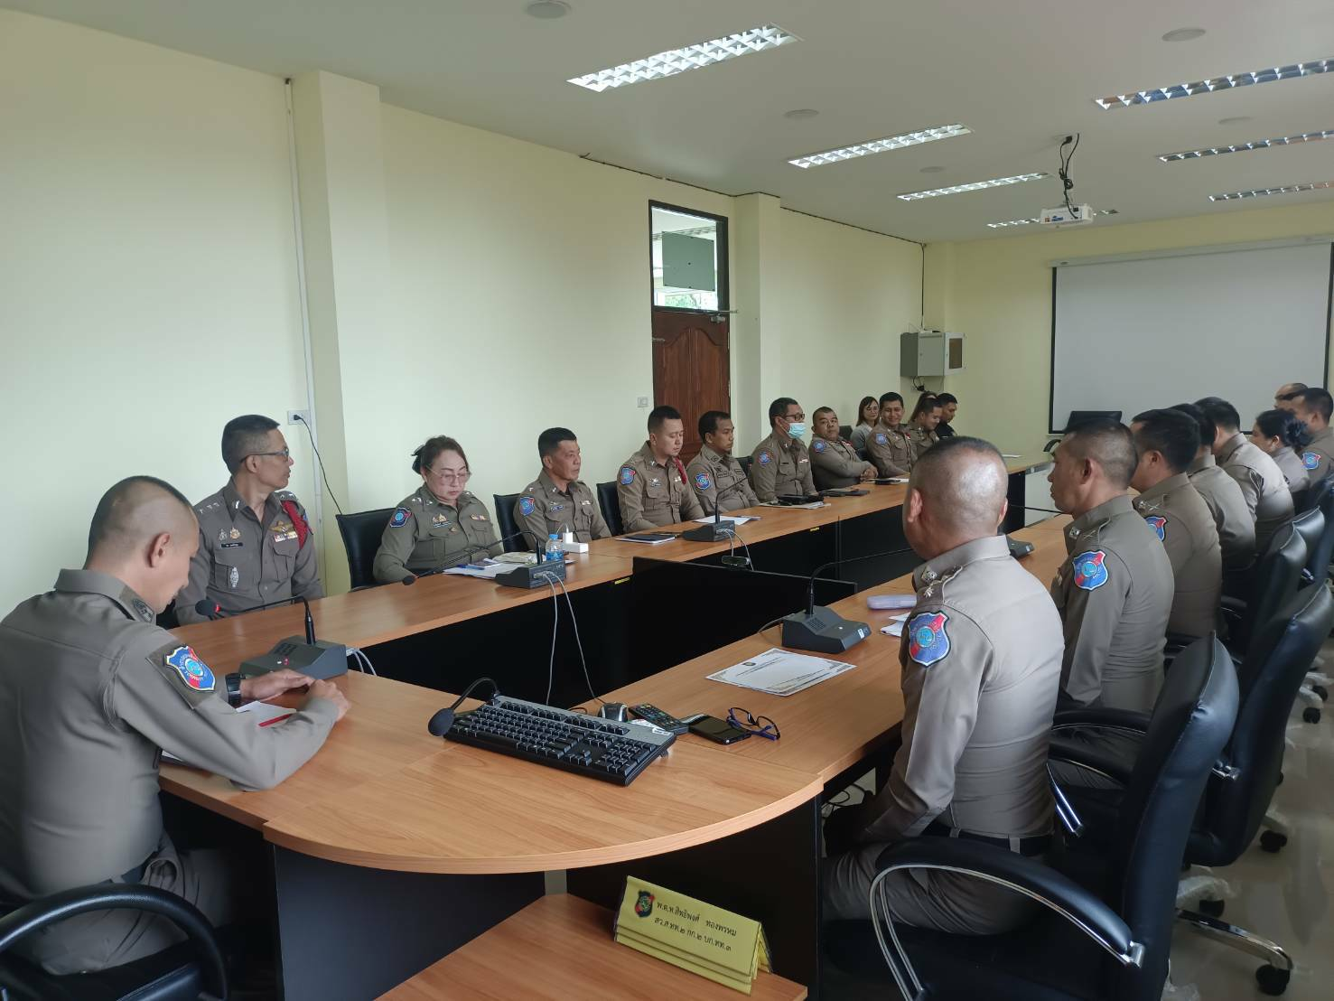
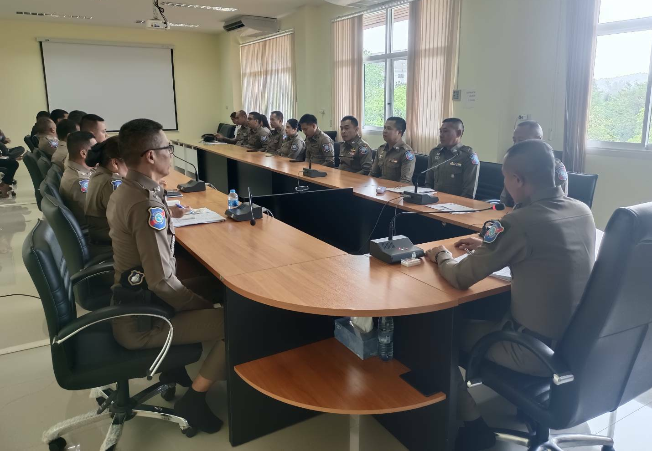

-4-
ส.ทท.2 กก.2 บก.ทท.3 ประชุมขับเคลื่อนการประเมินคุณธรรมและความโปร่งใสในการดำเนินงานของหน่วยงานภาครัฐ (integrity & Transparency Assessment : ITA) ของ สถานีตำรวจท่องเที่ยว ประจำปีงบประมาณ พ.ศ. 2568
******************************
ข้อมูลวันที่ 10 มีนาคม 2568

สถานีตำรวจท่องเที่ยว 2 กองกำกับการ 2 กองบังคับการตำรวจท่องเที่ยว 3 ได้ดำเนินการประชุมขับเคลื่อนการประเมินคุณธรรมและความโปร่งใสในการดำเนินงานของหน่วยงานภาครัฐ (Integrity & Transparency Assessment: ITA) ของสถานีตำรวจท่องเที่ยว ประจำปีงบประมาณ พ.ศ.2568 โดยมี ว่าที่ พ.ต.ท.วชิรพิศักดิ์
ณ สงขลา สว.ส.ทท.2 กก.2 บก.ทท.3 เป็นประธานการประชุม ซึ่งการประชุมดังกล่าวมีวัตถุประสงค์เพื่อแจ้งคำสั่งแต่งตั้งคณะกรรมการขับเคลื่อนการประเมินคุณธรรมและความโปร่งใสในการดำเนินงานของหน่วยงานภาครัฐ (Integrity & Transparency Assessment: ITA) ของสถานีตำรวจท่องเที่ยว และทำความเข้าใจ กรอบการประเมินคุณธรรมและความโปร่งใสในการดำเนินงานของหน่วยงานภาครัฐ (Integrity & Transparency Assessment: ITA) ของสถานีตำรวจท่องเที่ยว ประจำปีงบประมาณ พ.ศ. 2568 ประกอบด้วย 3 ประเด็นสำคัญ ได้แก่
1. การพัฒนาคู่มือการให้บริการนักท่องเที่ยว ทั้งภาษาไทย และภาษาต่างประเทศ
2. การสื่อสารบทบาท ภารกิจ และผลการปฏิบัติงาน ของสถานีตำรวจท่องเที่ยวให้กับนักท่องเที่ยวทั้งชาวไทย และชาวต่างชาติได้รับทราบ
3. การเผยแพร่ข้อมูลสาธารณะ (OIT) ตามแบบตรวจการเปิดเผยข้อมูลสาธารณะ
- การกำหนดผู้รับผิดชอบ
- การจัดทำเว็บไซต์/ปรับปรุงข้อมูลให้เป็นปัจจุบัน
- การจัดทำข้อมูลสาธารณะตามเกณฑ์การประเมินและข้อมูลที่เกี่ยวข้องต่าง ๆ

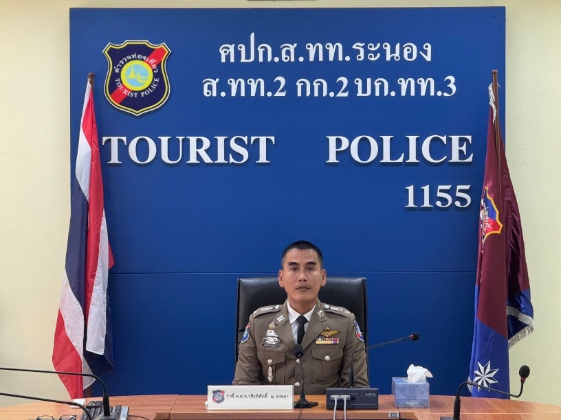
-5-
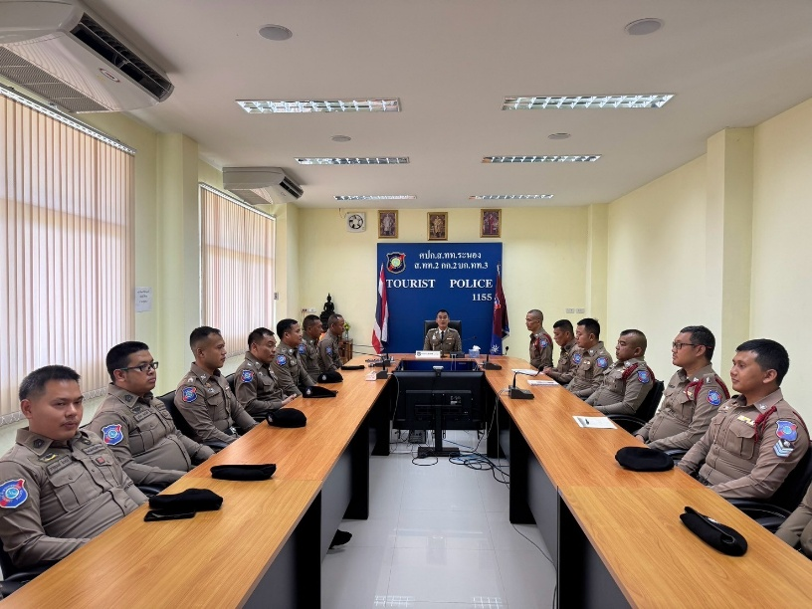

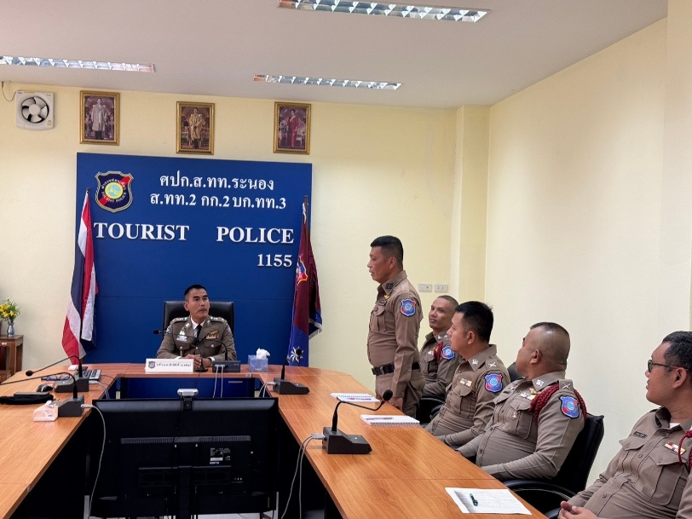
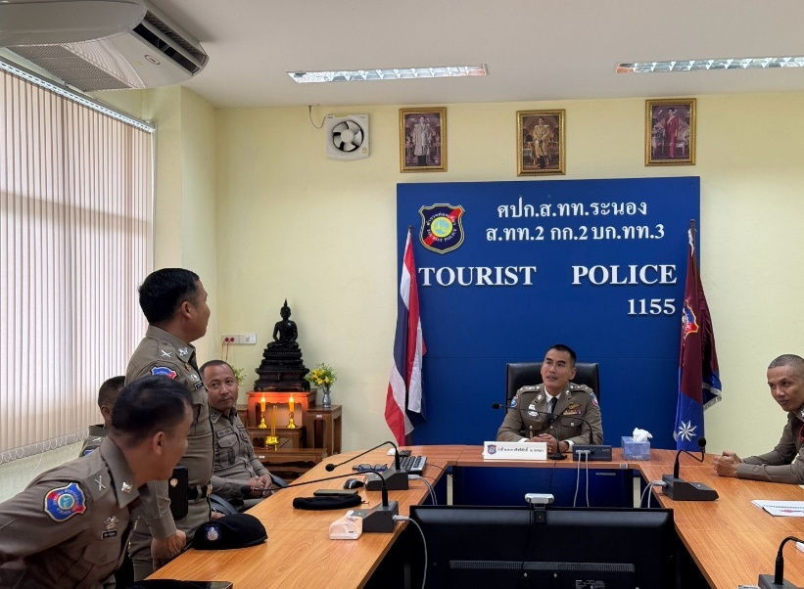

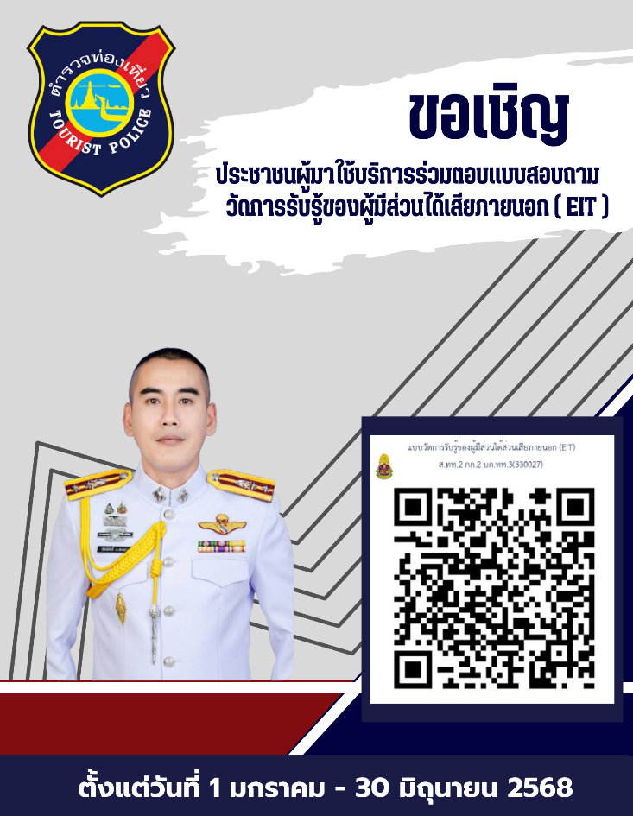
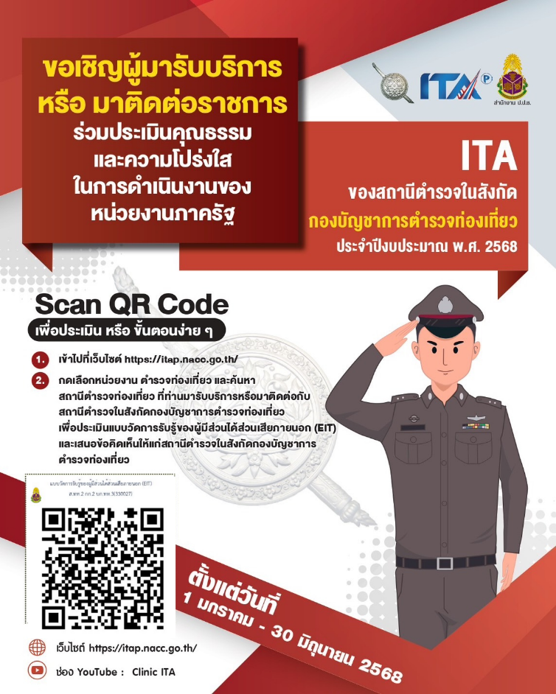

-6-
ข้อมูลวันที่ 13 มีนาคม 2568
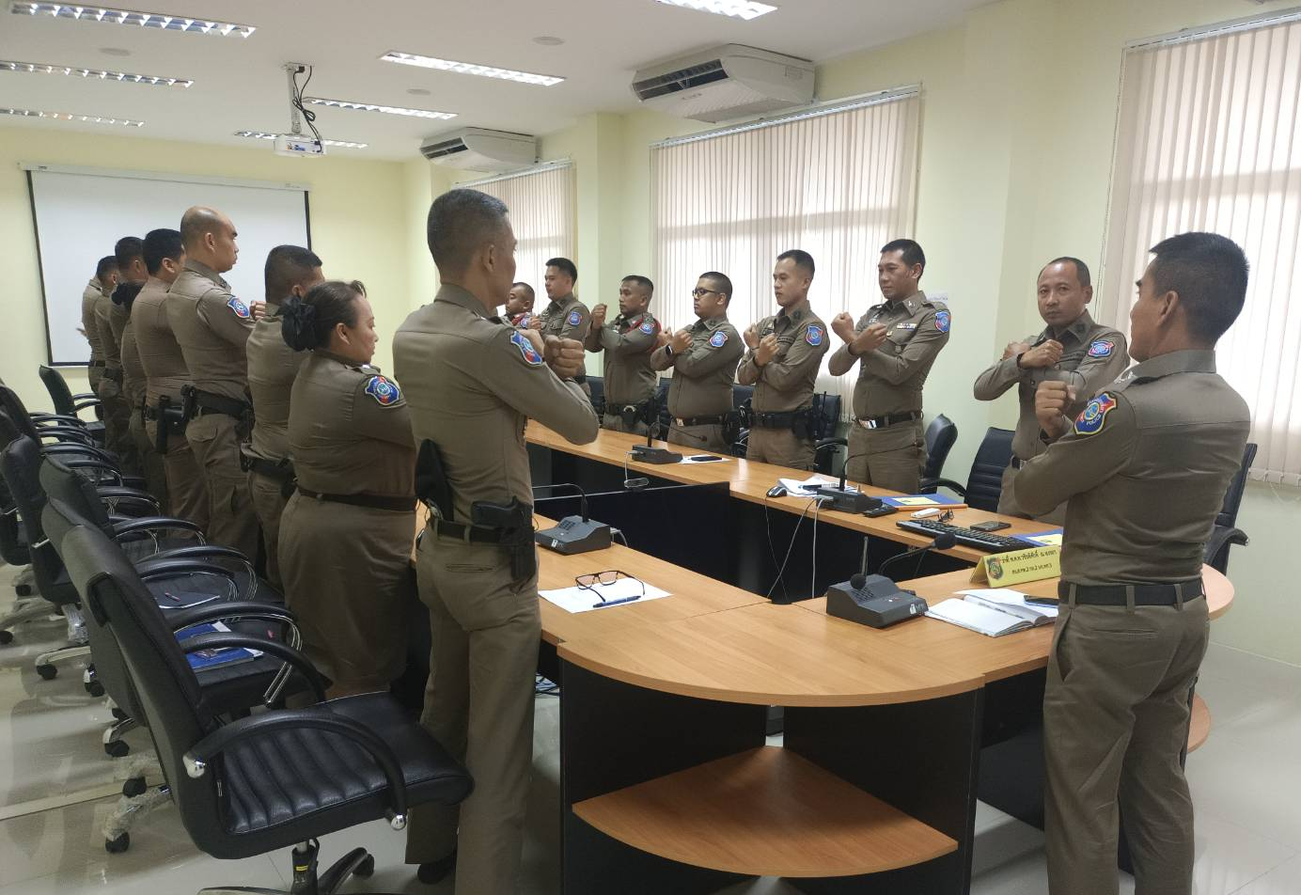
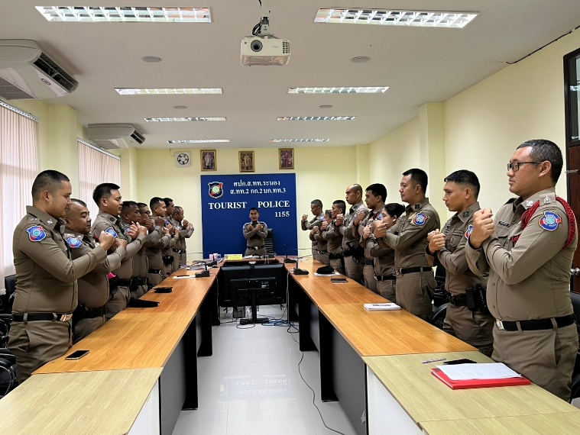
ว่าที่ พ.ต.ท.วชิรพิศักดิ์ ณ สงขลา สว.ส.ทท.2 กก.2 บก.ทท.3 ได้มีการกำหนดให้มีการประชุมข้าราชการตำรวจในสังกัด เพื่อรับทราบและถือปฏิบัติตามประกาศ ส.ทท.2 กก.2 บก.ทท.3 เรื่องเจตนารมณ์ที่จะไม่รับขวัญและของกำนัลทุกชนิดจากการปฏิบัติหน้าที่ ( No Gift Policy) อย่างเคร่งครัด โดยเฉพาะในงานที่เกี่ยวข้องกับมัคคุเทศก์เถื่อน ส่วยสถานบริการ/สถานบันเทิง โดยเน้นย้ำให้ทุกนายถือปฏิบัติตามประกาศข้างต้นอย่างเคร่งครัด เพื่อเป็นการป้องกันการขัดกันระหว่างประโยชน์ส่วนตนต่อการปฏิบัติหน้าที่ทั้งนี้ หากผู้ใดพบการกระทำที่ฝ่าฝืนต่อประกาศดังกล่าวให้แจ้งเบาะแสโดยตรงผ่าน ว่าที่ พ.ต.ท.วชิรพิศักดิ์ ณ สงขลา สว.ส.ทท.2 กก.2 บก.ทท.3 ณ สถานีตำรวจท่องเที่ยวระนอง หรือทางหมายเลขโทรศัพท์ 062-795-5915 เพื่อดำเนินการตรวจสอบข้อเท็จจริง และหากพบการกระทำความผิดจะลงโทษผู้กระทำการดังกล่าวตามกฎหมาย ระเบียบ และข้อบังคับที่เกี่ยวข้องอย่างเคร่งครัด และจัดส่งเรื่องตามลำดับการบังคับบัญชาต่อไป

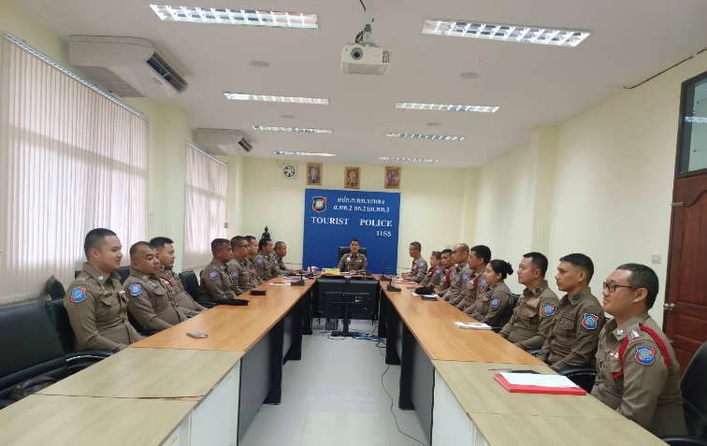
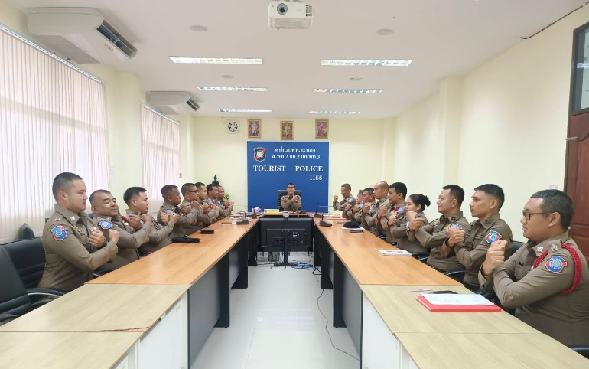

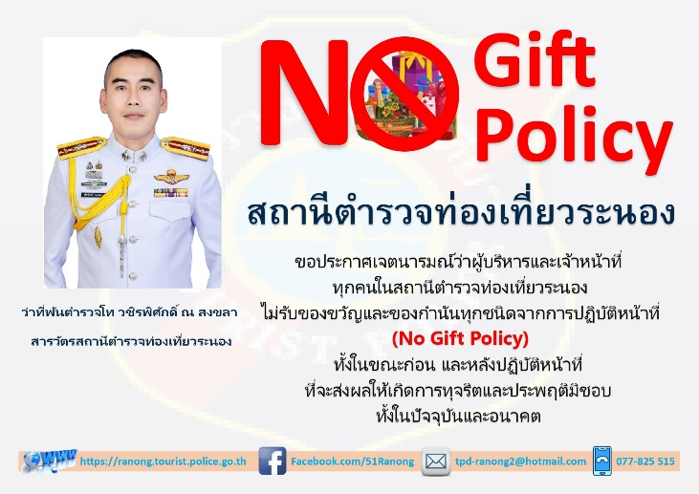
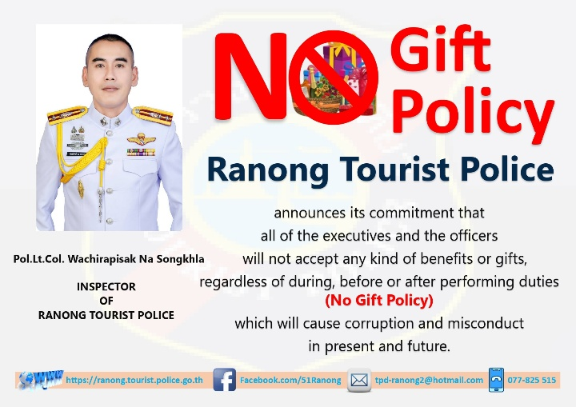

-7-
ข้อมูลวันที่ 9 เมษายน 2568
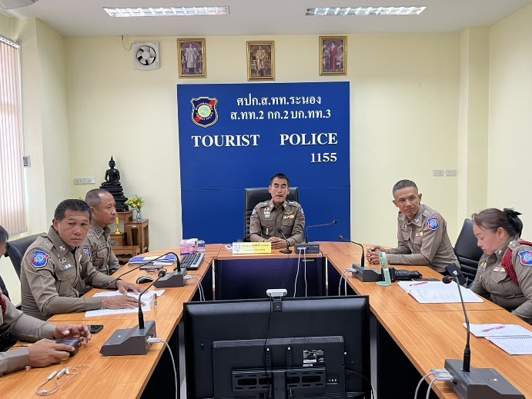
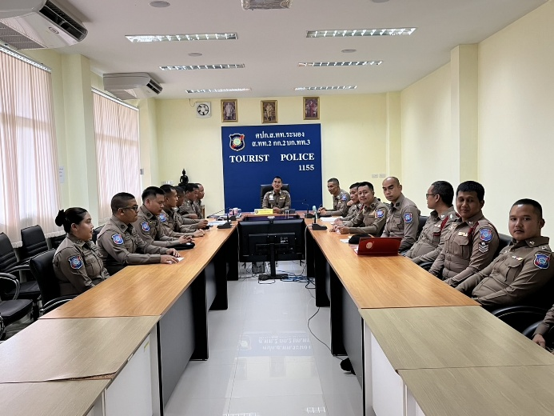
ว่าที่ พ.ต.ท.วชิรพิศักดิ์ ณ สงขลา สว.ส.ทท.2 กก.2 บก.ทท.3 ได้มีประชุมการติดตามการประเมินคุณธรรม และความโปร่งใสในการดำเนินงานของหน่วยงานภาครัฐ (integrity & Transparency Assessment : ITA) ประจำปีงบประมาณ พ.ศ. 2568 พร้อมทั้งจัดกิจกรรม “เผยแพร่และเสริมสร้างความรู้ความเข้าใจในการจัดการทรัพย์สินของทางราชการและของบริจาค เพื่อป้องกันการทุจริตภายในหน่วยงาน” ให้ข้าราชการตำรวจในสังกัด ได้ดำเนินการอบรมเสริมสร้างความรู้ความเข้าใจให้เจ้าหน้าที่ในการจัดการทรัพย์สินของทางราชการ และของบริจาค เพื่อป้องกันการทุจริตภายในหน่วยงาน ประจำปีงบประมาณ พ.ศ.2568 ซึ่งการอบรมดังกล่าวมีวัตถุประสงค์เพื่อให้ข้าราชการตำรวจในสังกัดได้ทราบแนวทางการวางระบบการดูแลจัดการทรัพย์สิน เพื่อป้องกันการนำทรัพย์สินของราชการ และของบริจาค ไปใช้เพื่อประโยชน์ส่วนตน ให้ข้าราชการตำรวจได้ทราบแนวทางควบคุม กำกับ ดูแลรักษา ตรวจนับ ตรวจสอบสภาพการใช้งานทรัพย์สินของราชการ ของบริจาค โดยเฉพาะทรัพย์ประเภทที่มีความเสี่ยงต่อการนำไปใช้โดยมิชอบ แนวทางการยืม หรือเบิกจ่ายทรัพย์สินของราชการไปใช้ปฏิบัติงานที่ชัดเจน เจ้าหน้าที่ทุกนายสามารถใช้ทรัพย์สินของราชการได้อย่างถูกต้อง เพื่อป้องกันการทุจริตภายในหน่วยงาน

